吴中郭巷亚东工业（苏州）有限公司
“6•11”一般机械伤害事故调查报告

2025年6月11日12点25分左右，位于吴中区郭巷街道尹中南路1688号的亚东工业（苏州）有限公司发生一起机械伤害事故，造成1人死亡，直接经济损失186万元。
事故发生后，根据《中华人民共和国安全生产法》《生产安全事故报告和调查处理条例》（国务院令第493号）、《江苏省安全生产条例》等相关规定，吴中区人民政府成立了吴中郭巷亚东工业（苏州）有限公司“6•11”一般机械伤害事故调查组（以下简称事故调查组），事故调查组由区应急管理局、苏州市公安局吴中分局、区总工会、经开区、化管办等相关人员组成，同时邀请区纪委监委、区检察院派员参加对该起事故进行调查。事故调查组通过现场勘察和调查取证，查明了事故发生经过和原因，认定了事故性质和责任，提出了事故防范措施，对事故责任者提出了处理建议。
经调查认定，吴中郭巷亚东工业（苏州）有限公司“6•11”一般机械伤害事故是一起生产安全责任事故。

一、事故基本情况

（一）事故发生单位概况
事故发生单位
单位名称：亚东工业（苏州）有限公司（以下简称：亚东公司）
统一社会信用代码：91320000773771798R
法定代表人：吴某某
注册资本：140095.5万元人民币
住所：苏州吴中经济开发区尹中南路1688号
经营范围：采用非织造、机织、针织及其复合工艺技术的轻质、高强、耐高/低温、耐化学物质、耐光等多功能化的产业用纺织品生产，销售公司自产产品；从事自产产品同类商品及上下游产品（国家限制类及危险品除外）切片类、乙二醇、精对苯二甲酸、间苯二甲酸、纱类、布类及其它纺织品、橡胶制品、塑胶制品的批发、佣金代理（拍卖除外），上述商品和技术的进出口并提供技术咨询服务和售后服务，太阳能光伏发电。一般项目：面料纺织加工；针纺织品及原料销售；服装辅料销售；染料销售；太阳能热发电产品销售；技术服务、技术开发、技术咨询、技术交流、技术转让、技术推广；国内贸易代理；特种劳动防护用品销售；针纺织品销售；产业用纺织制成品生产；产业用纺织制成品销售；货物进出口；技术进出口。（除依法须经批准的项目外，凭营业执照依法自主开展经营活动）

（二）企业安全管理情况
亚东工业（苏州）有限公司有营业执照，有设置安全管理机构并配备专职安全管理人员，有制定ATGDIP生产作业标准，有制定生产作业指导书，有安全会议记录，有安全检查记录，与从业人员签订了劳动合同，有安全生产教育和培训档案，记录了安全生产教育和培训的时间、内容、参加人员以及考核结果等情况，但未见机械伤害和作业指导书的培训记录，有与员工签订安全生产目标责任书，但未全员签订，作业现场应急处置措施设置不合理，未在作业区域内设置明显的安全操作规程和安全警示标志，未及时发现作业人员违章作业行为，现场安全监督检查不力，企业安全生产主体责任落实不到位。

（三）事故现场情况
事发发生在亚东工业（苏州）有限公司ATG浸胶车间2号产线（图1、图2），事发设备为轮胎帘布浸胶生产线，型号CTC-6H-2D-V70（100）号3407301（图3、图4），于2010年由德国进口并安装投产。
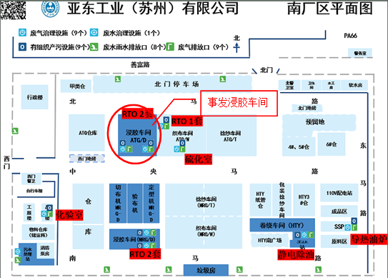
图1 事故车间位置
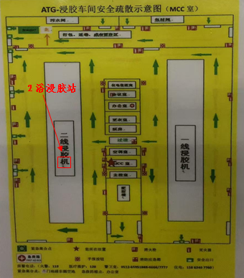
图2 2浴浸胶站车间内位置示意图
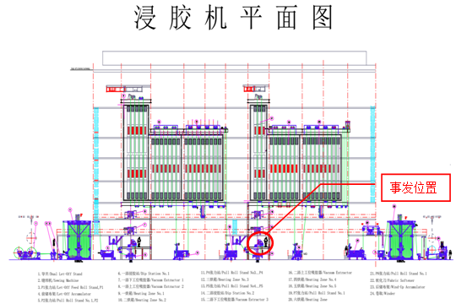
图3 ATG浸胶车间西侧2号产线浸胶机平面示意图
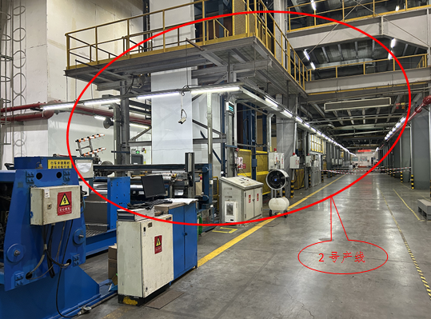
图4 ATG浸胶车间西侧2号产线现场图
2号产线技术数据如下：线速度：70m/min（降低张力时为100m/min），点动速度：7m/min，最大送经速度：7–105m/min，最大卷绕速度：7–105m/min，最大织物宽度：1800mm，最大织物卷直径：1800mm，最大织物卷重量：3000kg，最小外壳直径：120mm，最大外壳长度：2102mm。
放卷架由结构钢部件焊接成框架单元，卡盘安装在该框架上。卡盘由气动关闭装置自动关闭。一个镀铬测量辊，带有称重传感器，可控制高达200daN 的放卷张力。在整个速度范围内提供恒定张力，并由CORD TEC过程控制系统进行控制（图5）。预设张力和实际张力在人机界面屏幕上进行监控（图6）。
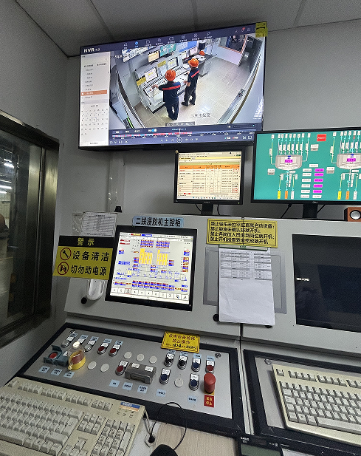
图5 车间控制室CORD TEC过程控制系统
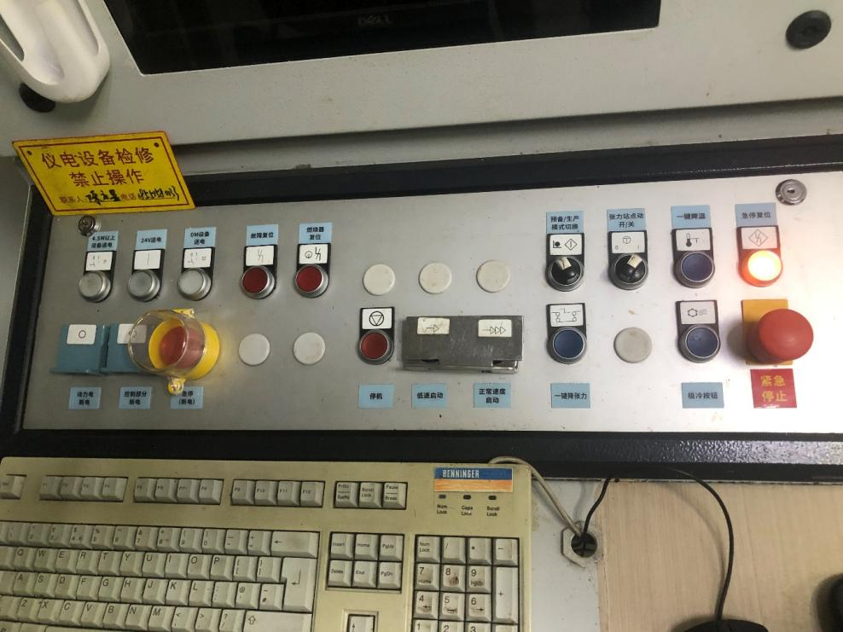
图6 车间控制室CORD TEC过程控制系统控制面板
事故发生在2号产线2浴2米3平台张力站处（图7）。该张力站共有四个罗拉（辊轴，图8），呈2*2形式，罗拉长2.23米，外侧罗拉间距0.1米，外侧上层罗拉缠绕有用于清洗的PVC水管（图9-1）；张力站北侧设置有高1.5米的安全防护罩，防护罩边缘距离内侧上层罗拉1.2米（图9-2），进门门口边上放置有用于清洗的铲子（图10）；设备紧急停止按钮及拉绳设置在车间通往2米3平台的楼梯踏步的底部（图11）。事发时，工人身体在防护罩上，双手被卷入上层两个罗拉中间。
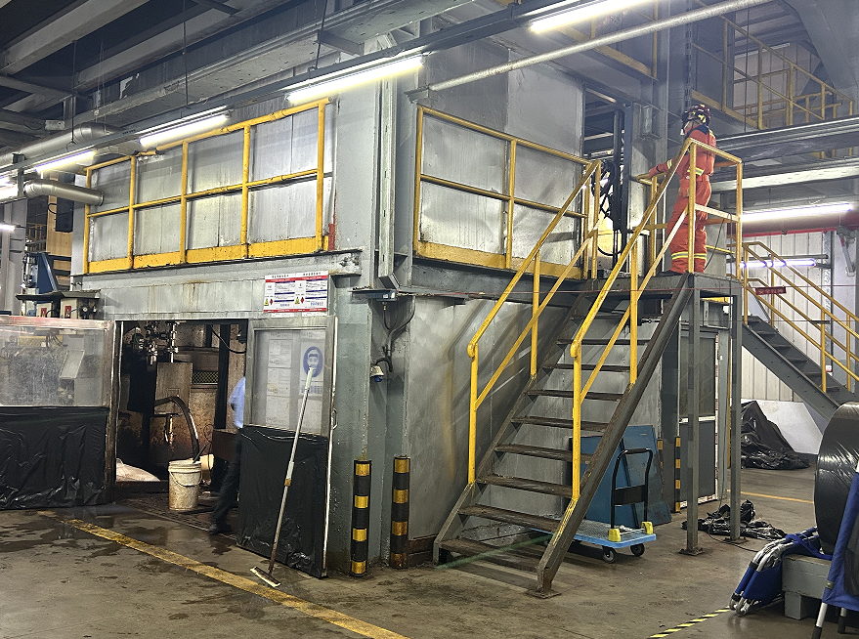
图7 2号产线2浴浸胶站
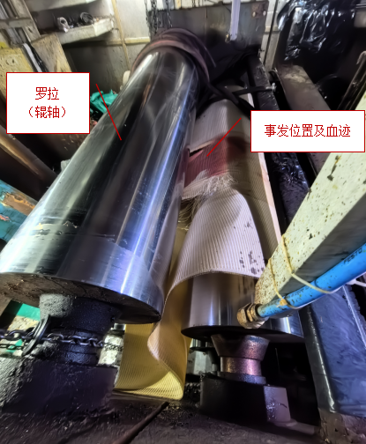
图8 事发位置
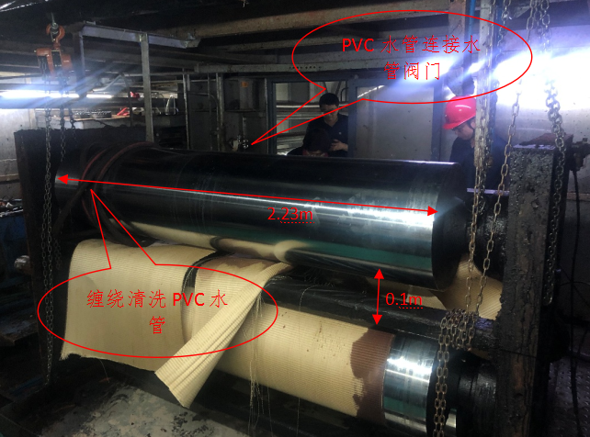
图9-1 2浴涉事张力站设备参数
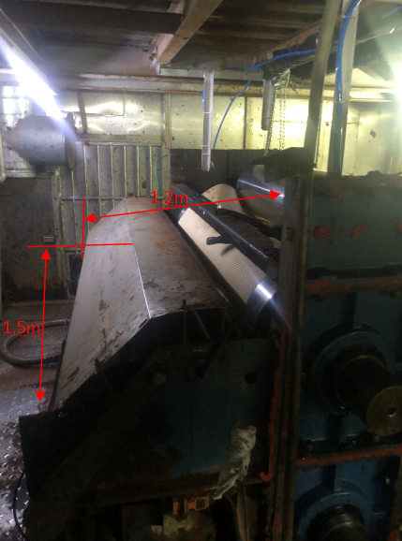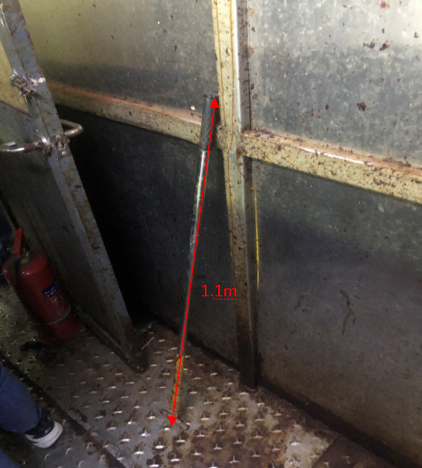
图9-2 2浴涉事张力站设备参数 图10 2浴浸胶站清洁小铲参数
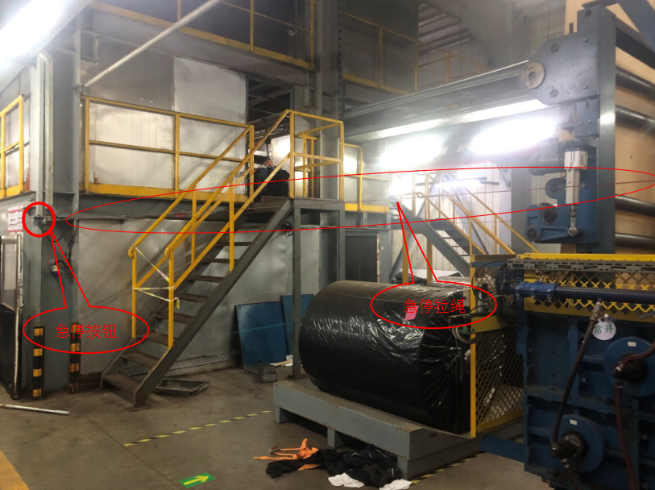
图11 2号产线急停按钮及拉绳

（四）事故发生经过和应急救援情况
2025年6月11日12点左右，宋某新和李某（男，27岁，云南玉溪人）在二线操控室，宋某江在设备南侧导开做缝头作业，赵某超、岳某号和徐某春三人在设备北侧卷曲做包装准备工作。宋某新操作控制按钮启动了二线的ATG浸胶机，此时设备的运行速度大约是10米/分钟，李某询问宋某新是否可以放胶了，宋某新说可以了，李某点开了设备放胶的电子阀，然后去了设备2浴。过了一会，李某又回到操控室和宋某新确认了放胶的电子阀是否开启并再次和宋某新确认是否可以放胶，宋某新说可以放胶，李某再次离开去2浴放胶，宋某新开好设备也离开了操控室去设备南侧和宋某江一起进行导开作业。12点35分左右，宋某新完成导开作业往操控室走，卷曲的赵某超正好从北侧往南侧走，赵某超找到宋某新说2浴地面都是水，要宋某新去处理下。宋某新想到李某在2浴冲水，就到了设备2浴的2米3平台，进入平台后看到门口的水管爆了，关闭了水管阀门，扭头看到李某被卡在平台张力站的罗拉里，立即跑到1楼拉了急停绳，设备停止运转。宋某新看到副厂长李某辉和浸胶科副科长计某根一前一后从设备卷曲那边往南走，向他们讲述了事故情况并去关闭了设备电源，计某根立即拨打了120和119，同时向公司安环科汇报，安环科经理陈某华接到报告后立即联系厂医周某一起赶到事发现场，查看现场后向公司总经理蔡某胜和化管办汇报了事故情况，并联系机电科相关人员到现场对设备进行破拆。过了一会，120、119、110和政府相关部门的人员陆续赶到现场，将李某救出后送往吴中人民医院，李某经抢救无效死亡。
（五）人员伤亡和直接经济损失情况
1.伤亡人员情况
序号 | 伤亡者  姓 名 | 性别 | 工种 | 身份证号码 | 伤势  情况 | 受伤  部位 | 受伤  类别 | 家庭住址
1 | 李某 | 男 | 操作工 | 5304241998******** | 死亡 | 身体 | 机械伤害 | 云南省玉溪市*****
2.事故直接经济损失：186万元

二、事故原因分析

（一）直接原因
操作工李某安全意识淡薄，违反公司制定的生产作业指导书，在设备运行状态下进行罗拉清洗作业，不慎被卷入罗拉之间。

（二）间接原因
亚东工业（苏州）有限公司对事发设备设置了急停按钮和急停拉绳，但是设置位置位于二层上下楼梯的底部，远远超出了作业人员的可触及范围，2浴浸胶站生产现场未在作业区域内设置明显的安全操作规程和安全警示标志，教育和培训档案未见机械伤害和作业指导书的培训记录， 安全生产教育和培训不到位，未与李某签订安全生产责任书，未及时发现作业人员违章作业行为，现场安全监督检查不力，企业安全生产主体责任落实不到位。
三、监管部门履职情况
1.化管办监管履职情况
今年以来，化管办共召开安全生产监管科工作例会6次，领导带队开展节假日检查5次，共检查企业15家，发现隐患37条，消除隐患37条。开展日常检查企业241家次，发现隐患913条，消除隐患872条，隐患消除率95.5%，未整改的隐患均已督促企业限期改正；其中检查化工企业26家次，发现隐患85条，消除隐患85条，隐患消除率100%。对日常检查中风险隐患多、隐患整改不力或拒不整改的企业开展安全警示约谈，共约谈企业8家。开展执法检查企业9家，发现隐患25条，行政处罚立案2起，累计处罚金额2.76万元，整改复查企业9家，消除隐患25条。
组织企业安全生产教育培训5场，累计参与300余人次，监管人员教育培训1场，参与28人次。
今年以来，化管办对亚东工业（苏州）有限公司共开展日常检查巡查5次，节假日检查2次，发现一般安全隐患14项，均已整改到位。​

四、对有关责任人员和责任单位的处理建议
1.李某，亚东工业（苏州）有限公司操作工，安全意识淡薄，违反公司制定的生产作业指导书，在设备运行状态下进行罗拉清洗作业，对该起事故负有责任，鉴于其已在事故中死亡，建议不再进行责任追究。
2.亚东工业（苏州）有限公司对事发设备急停按钮及急停拉绳等现场应急处置措施设置不合理，作业区域未设置明显的安全操作规程和安全警示标志，教育和培训档案未见机械伤害和作业指导书的培训记录，安全生产教育和培训不到位，未与李某签订安全生产责任书，未及时发现作业人员违章作业行为，现场安全监督检查不力，对该起事故负有责任，建议苏州市吴中区应急管理局依法对亚东工业（苏州）有限公司给予行政处罚。
3.对有关人员的党政纪处分和有关单位的处理意见，由区纪委监委提出。

五、事故整改和防范措施
1.严格落实企业安全生产主体责任。亚东工业（苏州）有限公司要深刻吸取事故教训，组织开展安全风险辨识工作，排查公司现有的所有设备，对发现的安全措施不到位、现场应急处置措施设置不合理等情况要立即进行整改，在作业区域设置明显的安全操作规程和警示标志，结合作业人员岗位特点进行针对性的安全生产教育和培训，确保每位员工都能理解和掌握设备操作规程，签订全员安全生产责任制，明确各岗位的责任人员、责任范围和考核标准等内容，确保全员安全生产责任制的落实，加大对现场的隐患排查治理力度，及时发现并制止“三违”情况，防止类似事故的发生。
2.严格落实行业部门和属地安全监管责任。应急管理部门要贯彻落实工业企业安全生产“六化”工作要求，加强入企指导，督促企业落实“全员化、实体化、手册化”，切实提升企业本质安全水平。化管办要督促亚东工业（苏州）有限公司做好整改工作，加大对辖区内同类型企业的安全监督检查力度，推动企业建立完善生产经营单位事故隐患内部报告奖励机制并确保有效实施，鼓励从业人员查找身边隐患，压实企业安全生产主体责任，杜绝类似事故的发生。

吴中郭巷亚东工业（苏州）有限公司
“6•11”一般机械伤害事故调查组

1.《中华人民共和国安全生产法》第五十七条：作业人员在作业过程中，应当严格落实岗位安全责任，遵守本单位的安全生产规章制度和操作规程，服从管理，正确佩戴和使用劳动防护用品。
2.《生产设备安全卫生设计总则》GB5083-2023第5.6.6.2条：急停装置应保证在关键控制点能及时、安全地操作,在所有模式下均应有效,不受其他功能干扰。第6.1.1条：生产设备运行时可能触及并易造成人身伤害的可动零部件应配置安全卫生防护装置。
3.《中华人民共和国安全生产法》第三十五条：生产经营单位应当在有较大危险因素的生产经营场所和有关设施、设备上，设置明显的安全警示标志。
4.《中华人民共和国安全生产法》第二十八条：生产经营单位应当对从业人员进行安全生产教育和培训，保证从业人员具备必要的安全生产知识，熟悉有关的安全生产规章制度和安全操作规程，掌握本岗位的安全操作技能，了解事故应急处理措施，知悉自身在安全生产方面的权利和义务。未经安全生产教育和培训合格的从业人员，不得上岗作业。
5.《中华人民共和国安全生产法》第四条：生产经营单位必须遵守本法和其他有关安全生产的法律、法规，加强安全生产管理，建立健全全员安全生产责任制和安全生产规章制度，加大对安全生产资金、物资、技术、人员的投入保障力度，改善安全生产条件，加强安全生产标准化、信息化建设，构建安全风险分级管控和隐患排查治理双重预防机制，健全风险防范化解机制，提高安全生产水平，确保安全生产。

